Задание подготовлено в рамках проекта АНО «Лаборатория модернизации образовательных ресурсов» «Кадровый и учебно-методический ресурс формирования общих компетенций обучающихся по программам СПО», который реализуется с использованием гранта Президента Российской Федерации на развитие гражданского общества, предоставленного Фондом президентских грантов.

**Назначение задания**

МДК 02.01. Техника и технология ручной дуговой сварки (наплавки, резки) покрытыми электродами

Тема 1.4 Сварка цветных металлов и сплавов

**Разработчики**

Безбородова Александра Владимировна, ГБПОУ СО «Самарский многопрофильный колледж им. Бартенева В.В.».

Перелыгина Екатерина Александровна, АНО «Лаборатория модернизации образовательных ресурсов».

**Комментарии**

Задание предлагается как комплексное – первая часть нацелена на выполнение операции по целеполаганию и планированию в соответствии с требованиями к деятельности по уровню II, вторая часть – на выполнение операции по текущему контролю в соответствии с требованиями к деятельности по уровню II. Задания могут быть предложены обучающимся по отдельности или вместе. Полный вариант задания приведен вместе с первой частью. Здесь дан вариант задания, при котором планирование деятельности предлагается обучающимся в готовом виде.

После выполнения задания преподаватель организует с обучающимися обсуждение, касающееся содержания технологии и качества выполнения деятельности, заданной задачной формулировкой.

Вы совладелец небольшой мастерской, где изготавливают сварные изделия на заказ. В основном это штучная работа, но сейчас вы планируете запустить серийный выпуск свадебных арок. Финансовое состояние сейчас таково, что вы не можете позволить себе закупку станков, ваша задача максимально удешевить производство.

У вас уже есть технологическая карта изготовления изделия в части перечня операций и необходимых ресурсов.

Изучите технологическую карту. Спланируйте текущий контроль. **Заполните соответствующие колонки в технологической карте.** При планировании вы можете пользоваться справочными материалами.

*Технологическая карта изготовления свадебной арки*

|  |  |  |  |  |  |
| --- | --- | --- | --- | --- | --- |
| № | Наименование операции | Содержание операции | Инструменты, оборудование, расходные материалы | Текущий контроль: что контролируем | Текущий контроль: как контролируем |
| 1 | Наименование операции | Содержание операции | Инструменты, оборудование, расходные материалы |  |  |
| 2 | Подготовка профиля к сварке | Зачистка от грязи, масляных пятен и других посторонних частиц, зачистка профиля от ржавчины | 17 метров профильной трубы 20х20х1,5мм, УШМ, обдирочная коническая щетка / щетка по металлу |  |  |
| 3 | Резка | Резка УШМ по разметке | УШМ, отрезной диск 125х1,0х22,23мм |  |  |
| 4 | Гибка | Гибка заготовок до требуемой пространственной формы, в соответствии с чертежом |  |  |  |
| 5 | Сборка | Сборка конструкции, на сборочном стенде, прихватки накладываются в следующем порядке 1, 2 и так с каждой поперечиной | Сборочный стенд, магнитные кондукторы, струбцины, сварочный аппарат, омедненная проволока 1,0 мм СВ08Г2С-О, углекислый газ |  |  |
| 6 | Сварка | Сваривается изделие, швы присутствующие в данной конструкции (тавровые) | Сварочный аппарат, омедненная проволока 1,0 мм СВ08Г2С-О, углекислый газ |  |  |
| 7 | Шлифовка | Шлифовка швов | Наждачная бумага 150 |  |  |
| 8 | Грунтование | Грунтование поверхности под покраску | Грунт, кисть флейцевая |  |  |

*Чертеж свадебной арки*

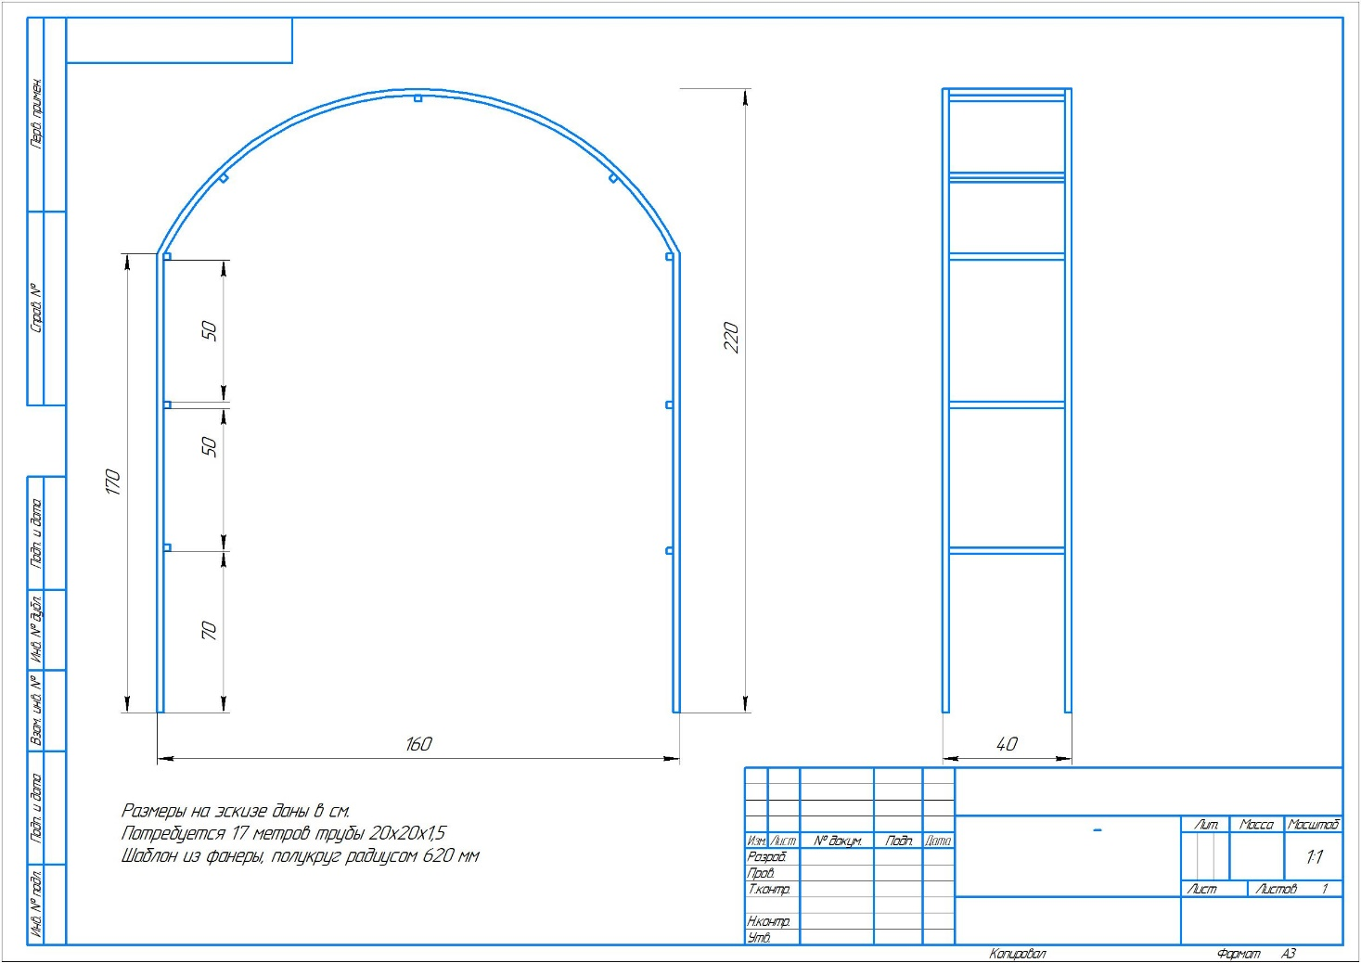

Визуализированная модель свадебной арки

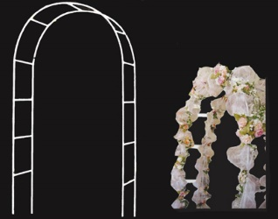

***Справочная информация***

*Изготовление шаблона в натуральную величину для гибки профиля*

Шаблон сварщика – это инструмент, позволяющий рабочему производить контроль геометрических параметров сварного шва, а также в некоторых случаях проверять подготовку кромок под сварку и другие характеристики. Измерения с помощью шаблона относятся к визуальному методу исследования, который является частью работы любого сварщика. Необходимо не просто сварить деталь, но и проконтролировать величину катета, отсутствие дефектов (непровар, подрез и т.д.).

Для изготовления сборочных деталей из стального проката необходимо на его поверхность нанести места обработки – линии контура детали, центры отверстий, линии гибов. Процесс вычерчивания мест обработки на поверхности металла и шаблонов называется разметкой.

Для изготовления одинаковых деталей пользуются шаблоном, который представляет собой деталь в натуральную величину, изготовленную из картона, фанеры, жести, рубероида, толя, дерева. Процесс переноса контуров детали, центров отверстий, вырезов с помощью шаблона на металлопрокат называется наметкой.

Шаблоны различают по видам применяемых для их изготовления материалов (толстолистовая сталь, дерево, фанера, картон, рубероид или толь, листовая сталь толщиной 0,4-1,75 мм), по размерам и форме деталей (мелкие, большие листовые, линейные, фасонные), по видам технологических операций (наметка, сверление, кислородная резка, холодная и горячая гибка, вальцовка, сборочные работы и т.д.).

Шаблоны из листовой стали, изготовляемые из того же металла, что и деталь, называются натуральными. Натуральные шаблоны предназначаются для пакетного сверления отверстий без наметки в фасонках массой не более 20 кг. Во избежание разработки отверстий натуральный шаблон рекомендуется использовать не более пяти раз. При сверлении большего количества деталей следует использовать в качестве шаблонов детали, просверленные в первых пакетах. Использованные шаблоны в этом случае применяются как обычные детали.

Разметку натуральных шаблонов для клепаных конструкций начинают с построения осевых линий из центра пересечения осей. После разметки центров отверстий вычерчивают контур детали, для чего из центров крайних отверстий проводят окружности радиусом, равным обрезу. Контурные линии шаблона вычерчивают по линейке, которую прикладывают по касательной к окружности, обрезов.

Контурные линии листовых деталей наносят чертилкой и по ним набивают керны глубиной 2-3 мм через 200-300 мм, что обеспечивает контроль за качеством резки деталей. Правильность резки деталей должна подтверждаться кернами, разрезанными пополам.

Шаблоны деревянные реечные и рамочные изготовляют из высушенных деревянных реек шириной 50-75 мм и толщиной 20-25 мм с небольшим количеством сучков.

Для наметки крупных листовых деталей площадью более 0,5 м2 и массой более 20 кг с прямолинейными контурами применяют рамочные шаблоны 1 из деревянных реек. Наружные кромки реек шаблонов, по которым производится наметка, должны быть тщательно простроганы. Для наметки деталей длиной свыше 1000 мм из уголков, двутавров и швеллеров применяют реечные шаблоны 2, на которые карандашом наносят обрезы, центры отверстий, вырезов.

При наметке рейку укладывают рядом с деталью и с помощью угольника переносят размеры с реечного шаблона на деталь. Для использования реечных шаблонов для наметки нескольких деталей риски и знаки на рейки наносят цветными карандашами. Реечные и рамочные шаблоны в настоящее время применяются только на мелких заводах и в мастерских, не имеющих оборудования для безразметной резки и образования отверстий.

Вместо металлического листа для изготовления шаблона можно использовать бетонную плиту, в ней потребуется сделать необходимое количество отверстий и закрепить в них прочные металлические стержни диаметром порядка 12-14 мм. Такую конструкцию также можно будет использовать в качестве шаблона необходимое количество раз.

*Гибка труб*

Сырьем для производства профильных труб чаще всего становится высоко или низколегированная сталь. В зависимости от способа изготовления различают электросварные, холодно и горячекатаные, бесшовные трубы.

Изделия различаются толщиной стенки и высотой профиля. Такие трубы могут использоваться для изготовления различных деталей в форме рам, лестниц и перил. Чаще всего трубу профильную применяют в строительстве для сооружения арочных конструкций и в качестве замены железного бруса при возведении каркасов.

Собственно изгибание такой трубы представляет собой процесс придания элементу изогнуто-плавной конфигурации. Сделать это можно только под давлением, поскольку деталь имеет высокую прочность. Чтобы уменьшить необходимую для изгиба силу давления, можно использовать нагрев изгибаемого фрагмента.

Существует два основных метода гибки профильной трубы: холодный и горячий. Первый предполагает, что процесс изгибания выполняется без предварительного температурного воздействия на деталь.

Тогда как второй проводится только с предварительно разогретой трубой. Надо признать, что нагрев детали значительно увеличивает ее пластичность и облегчает процесс гибки.

Нормативов, строго регламентирующих использование холодного и горячего метода гибки для профильных изделий, не существует. Они есть только для труб с круглым сечением. Согласно этим нормам горячая гибка используется для деталей, диаметр которых составляет 100 мм и больше. Для прямоугольных и квадратных труб действуют несколько иные правила.

При сгибании трубы холодным способом на трубе отмечают отрезок, на котором будет выполняться сгиб, после чего на отмеченном участке через одинаковые промежутки выполняют пропилы, не целой оставляют только внешний участок стенки. Пропиленную профильную трубу выгибают под нужным радиусом, после чего места пропилов сваривают и тщательно шлифуют.

При сгибании труб горячим способом один конец трубы забивают колышком, в другой засыпают песок. Затем закрывают второй конец. Для такого метода изготовления арки также потребуется шаблон или болванка рассчитанного радиуса. Наметив участок, на котором будет выполняться изгиб приступают к его нагреву паяльной лампой. Затем, воспользовавшись шаблоном, выгибают трубу. Заполненная песком труба гарантированно не лопнет, деформации при ее сгибании будут минимальными. Далее пробки выжигают, а песок высыпают из трубы.

*Использованы источники*

*http://www.prosvarky.ru/construction/half-finished/2.html*

*http://svarka-master.ru/universal-ny-e-shablony-svarshhika/*

*https://sovet-ingenera.com/santeh/trubodel/kak-sognut-profilnuyu-trubu.html*

Инструмент проверки

*Технологическая карта изготовления свадебной арки*

|  |  |  |  |  |  |
| --- | --- | --- | --- | --- | --- |
| № | Наименование операции | Содержание операции | Инструменты, оборудование, расходные материалы | *Текущий контроль: что контролируем* | *Текущий контроль: как контролируем* |
| 1 | Подготовка профиля к сварке | Зачистка от грязи, масляных пятен и других посторонних частиц, зачистка профиля от ржавчины | 17 метров профильной трубы 20х20х1,5мм, УШМ, обдирочная коническая щетка / щетка по металлу |  |  |
| 2 | Резка | Резка УШМ по разметке | УШМ, отрезной диск 125х1,0х22,23мм |  |  |
| 3 | Гибка | Гибка заготовок до требуемой пространственной формы, в соответствии с чертежом |  | *соответствие заготовки шаблону* | *визуальный контроль* |
| 4 | Сборка | Сборка конструкции, на сборочном стенде, прихватки накладываются в следующем порядке 1, 2 и так с каждой поперечиной | Сборочный стенд, магнитные кондукторы, струбцины, сварочный аппарат, омедненная проволока 1,0 мм СВ08Г2С-О, углекислый газ | *соответствие изделия чертежу* | *измерение метром ширины, высоты изделия, расстояния между прихватками* |
| 5 | Сварка | Сваривается изделие, швы присутствующие в данной конструкции (тавровые) | Сварочный аппарат, омедненная проволока 1,0 мм СВ08Г2С-О, углекислый газ | *качество сварного шва* | *визуальный контроль при помощи лампы и лупы, при необходимости – рулетка, штангенциркуль* |
| 6 | Шлифовка | Шлифовка швов | Наждачная бумага 150 | *ровность поверхности* | *визуальный контроль* |
| 7 | Грунтование | Грунтование поверхности под покраску | Грунт, кисть флейцевая |  |  |
| 8 | Окраска | Окраска поверхности | Краска, кисть флейцевая |  |  |

*Подсчет баллов*

|  |  |
| --- | --- |
| Для операции «гибка»  предусмотрен текущий контроль | 1 балл |
| указано, что контролируется (что контролируем) соответствие заготовки шаблону | 1 балл |
| в качестве метода контроля (как контролируем) указан визуальный контроль | 1 балл |
| Для операции «сборка»  предусмотрен текущий контроль | 1 балл |
| указано, что контролируется (что контролируем) соответствие изделия чертежу | 1 балл |
| в качестве метода контроля (как контролируем) указано измерение метром ширины, высоты изделия, расстояния между прихватками | 1 балл |
| Для операции «сварка»  предусмотрен текущий контроль | 1 балл |
| указано, что контролируется (что контролируем) качество сварного шва | 1 балл |
| в качестве метода контроля (как контролируем) указан визуальный контроль при помощи лампы и лупы, при необходимости – рулетка, штангенциркуль | 1 балл |
| Для операции «шлифовка»  предусмотрен текущий контроль | 1 балл |
| указано, что контролируется (что контролируем) качество ровность поверхности | 1 балл |
| в качестве метода контроля (как контролируем) указан визуальный контроль | 1 балл |
| Текущий контроль для операций «подготовка профиля к сварке», «резка», «грунтование», «окраска» не предусмотрен | 2 балла |
| **Максимально за задание** | **14 баллов** |